北京视海涛声文化有限公司项目需求说明书

# 产品展示系统

**一、展示信息**

产品展示系统主要展示四种资源的信息：活动场地、演艺人员、活动设备、其他资源。

产品展示支持删选、关键词搜索

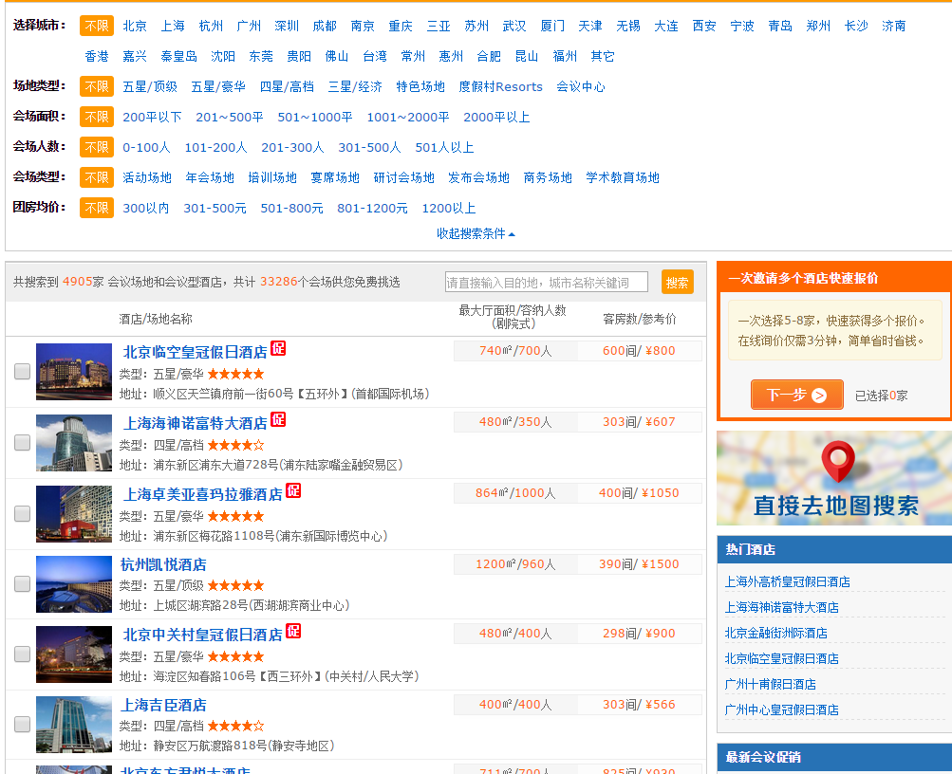

列表页示例：筛选项



列表页示例：关键词搜索

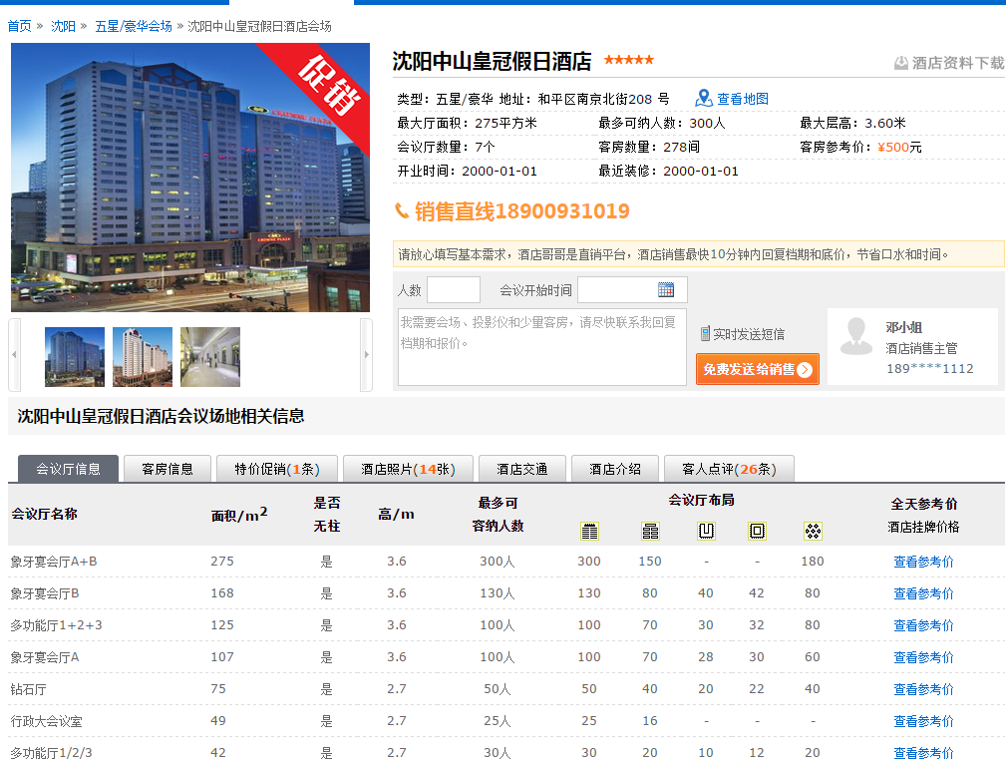

详情页示例

**二、产品展示权限管理**

活动产地信息不限制查看，游客和认证会员均可以查看

演艺人员的信息、活动设备、其他资源的信息，需要用户登录之后方可查看。且对于未缴费会员，每种资源每天最多查看20份，缴费会员则不限制查看次数。

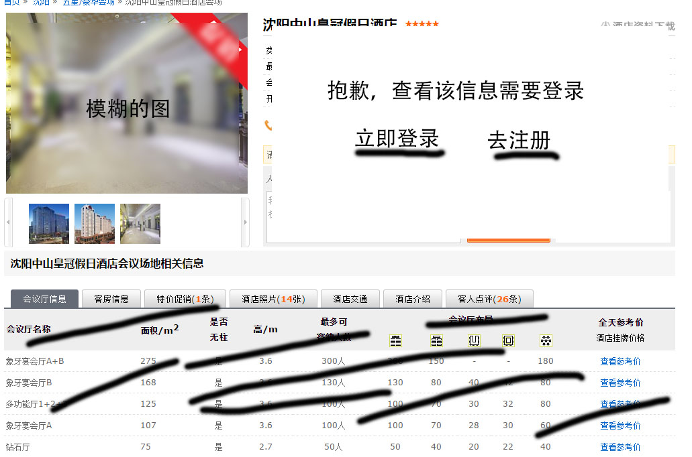

示例：未登录用户查看信息

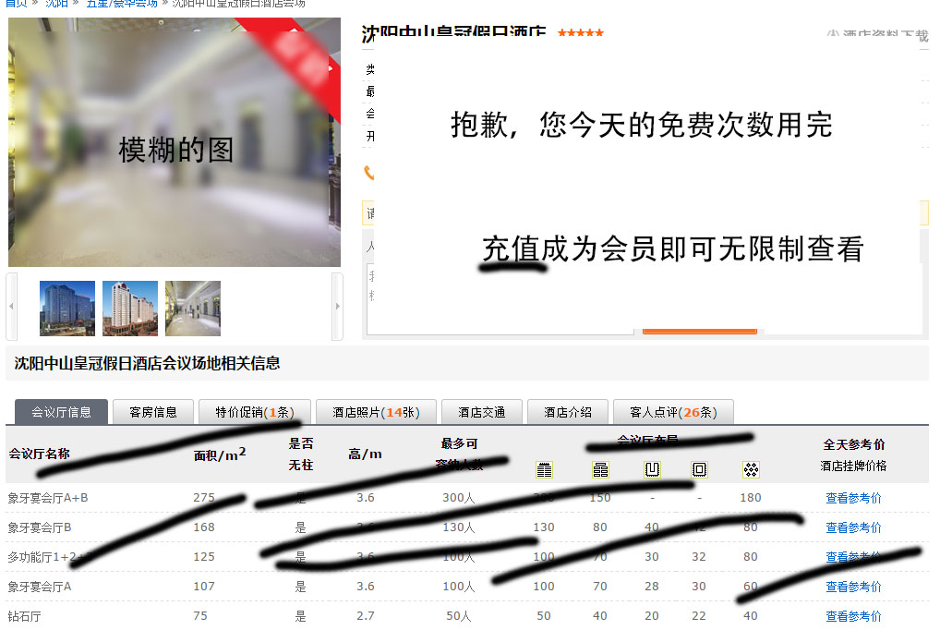

示例：普通会员超过20次

# 留言系统

留言系统分为两个子系统，用户对资源的点评、用户对网站的留言。

对资源的点评，需要交易达成之后方可进行。对网站的留言，则可以随时发起。

用户的点评和留言，均需要管理员审核之后才会显示给其他用户查看。

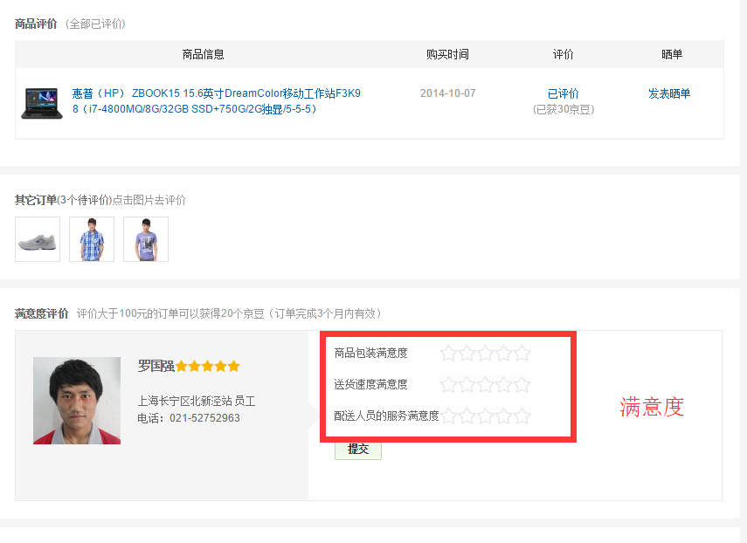

示例图：对达成交易的资源进行评价

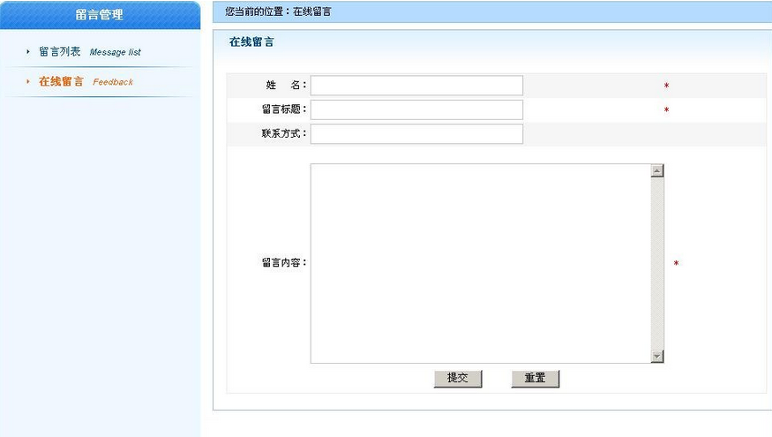

示例：系统留言板